**Ejercicio CSS Bootstrap - Hoja 5.7**

1. Reproduce la siguiente página Web con alertas:

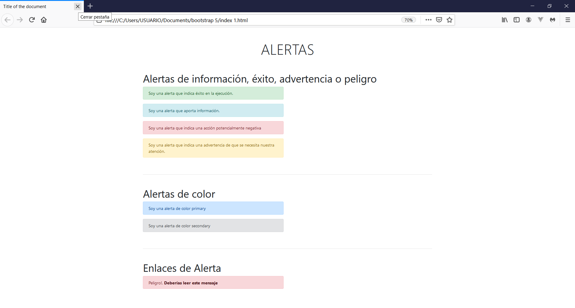

Cuando se quiere aportar a nivel visual una importancia especial dentro del resto de elementos, por ejemplo, como respuesta al usuario que ha enviado un formulario, se crea una alerta.

Las alertas se crean con la clase **.alert**, seguida de una segunda clase que puede ser:

* Una de las cuatro clases contextuales:

<div class="alert alert-success">Mensaje de respuesta que indica éxito en la ejecución.</div>

<div class="alert alert-info">Mensaje de respuesta que aporta información.</div>

<div class="alert alert-warning">Mensaje de respuesta que indica una advertencia de que se necesita nuestra atención.</div>

<div class="alert alert-danger">Mensaje de respuesta que indica una acción potencialmente negativa.</div>

* Un color:

<div class="alert alert-secondary">Soy una alerta de color secondary</div>

<div class="alert alert-primary">Soy una alerta de color primary</div>

* Enlaces de alerta:

<div class="alert alert-danger">Peligro!

a href="#" class="alert-link">Deberías leer este mensaje</a>

</div>

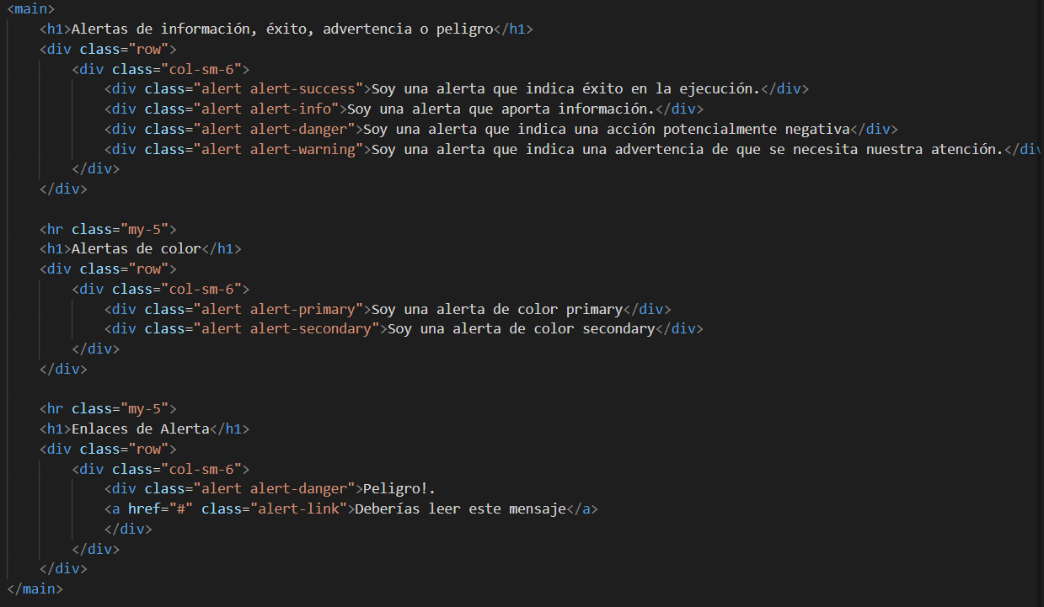

NOTA: Solo se puede usar lo visto hasta ahora en el módulo. Debe haber un archivo “html” por cada ejercicio.